2023年云南住院医师-云南住院医师耳鼻喉科考试历年参考核心考点荟萃附答案

第一卷

一.参考题库(共20题)
1.如图，面部“危险三角区”的解剖结构是（）。 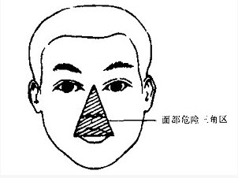
A、两口角与鼻根部三点连线内的区域
B、面前静脉与面深静脉之间的区域
C、两眼外眦与下颏尖三点连线的区域
D、除外鼻静脉与眼静脉及海绵窦的关系，没有具体的范围
E、两口角与鼻尖部三点连线内的区域

2.男，32岁，左侧下颌部肿块，CT如图所示，最可能的诊断是（）。
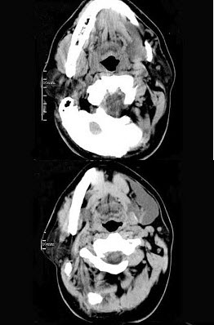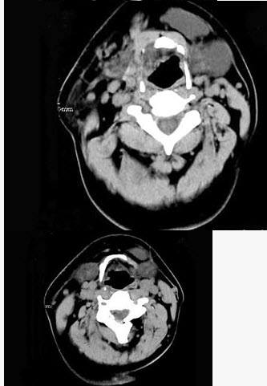
A、造釉细胞瘤
B、颌骨囊肿
C、鳃裂囊肿
D、颈部淋巴管瘤
E、舌下腺囊肿

3.男性，50岁，自觉咽喉部不适1个多月，间或刺激性咳嗽，CT扫描如图所示，请选择正确的描述和答案（）。 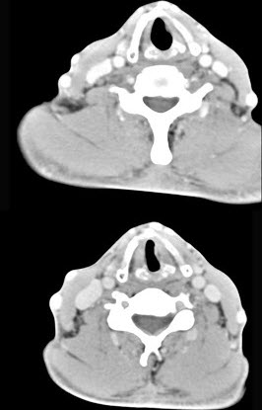
A、左侧声带内侧壁见结节状影向腔内突出，以宽基底与声带相连
B、增强扫描结节强化不明显，密度均匀，周围结构未见受侵
C、考虑为左侧声带息肉
D、考虑为左侧声带乳头状瘤
E、考虑为喉癌

4.
男，23岁，右耳流脓十余年，右外耳道流脓，鼓膜穿孔，CT检查如图，最可能诊断为（）。 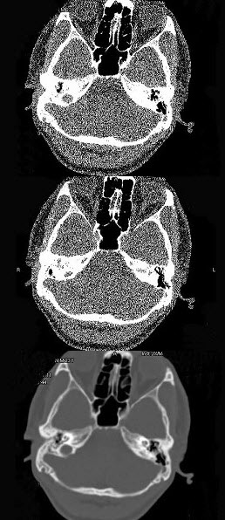
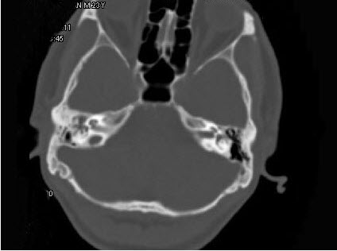
A、慢性中耳乳突炎
B、中耳乳突结核
C、中耳癌
D、嗜酸性肉芽肿
E、海绵化期）耳硬化症

5.
男性，70岁，右侧颈部无痛性肿块3个月，CT扫描如图所示，请选择正确的描述和答案（）。 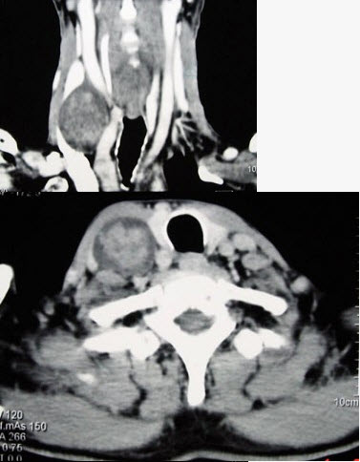 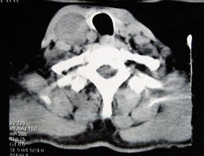
A、右颈动脉间隙内见类圆形软组织肿块影，密度欠均匀，边缘光整
B、右侧颈静脉被推压至肿块外后方
C、右侧颈动脉被推压至肿块内后方
D、考虑迷走神经源性肿瘤
E、考虑交感神经源性肿瘤

6.
男，41岁，右侧咽部不适两年余，有异物感，声音嘶哑，CT如图所示，最可能诊断为（）。 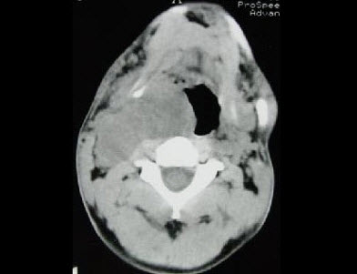 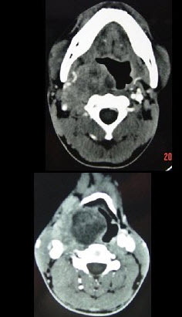
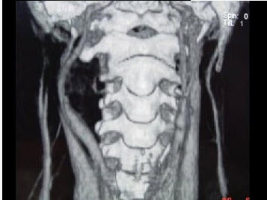
A、颈动脉体瘤
B、咽旁转移癌
C、咽旁淋巴瘤
D、小唾液腺瘤
E、咽旁神经鞘膜瘤

7.男，65岁，左眼球突出近一年，鼻涕带血，面颊部隆起，同时面颊部有麻木感，CT检查如图，最可能诊断为（）。 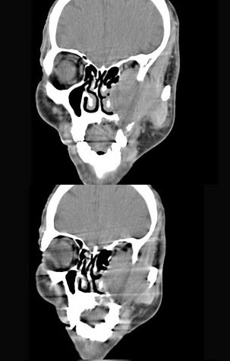
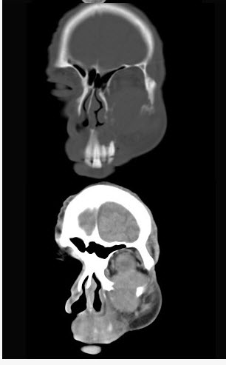
A、上颌窦息肉
B、上颌窦血管瘤
C、上颌窦囊肿
D、上颌窦癌
E、骨肉瘤

8.
女性，54岁，右侧颈部肿大近1年，近来病人有声嘶、吞咽困难，CT扫描如图，请选择正确的描述和答案（）。 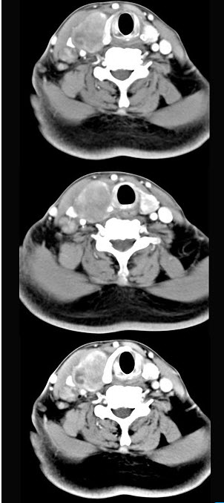
A、右侧甲状腺肿大，密度减低
B、增强扫描示甲状腺呈不规则强化团块影，其内有低密度区，病灶境界不清
C、右侧颈内静脉增粗，其内可见不规则充盈缺损区
D、考虑甲状腺癌
E、右侧颈内静脉瘤栓形成

9.如图，经鼻气管插管正确的插入方向是（）。
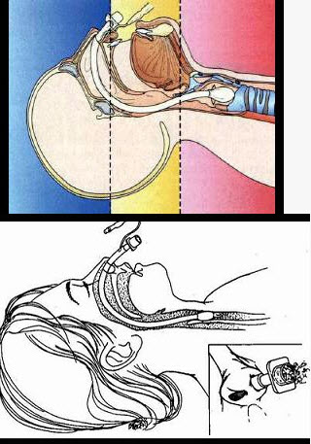
A、与病人冠状面平行插入
B、与矢状面呈45°角
C、保持水平方向插入
D、与面部作垂直方向插入
E、向对侧倾斜10°插入

10.经鼻气管插管前鼻腔滴入3%麻黄碱之目的（）。
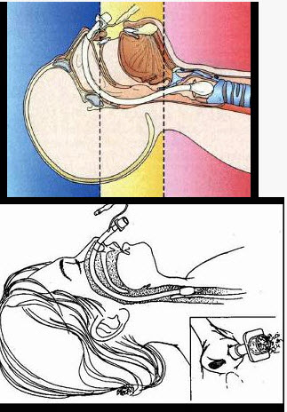
A、局部麻醉
B、润滑鼻腔
C、收缩鼻粘膜血管
D、预防诱导时低血压
E、预防感染

11.
女性50岁，消瘦、多饮多食，脖子粗大，双侧眼球突出，一年余，CT检查如图所示，应考虑为（）。 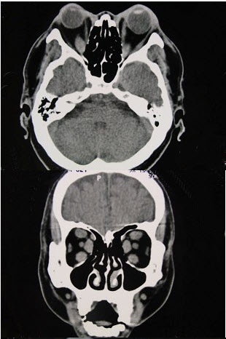 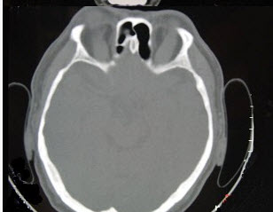
A、眼型格氏病
B、甲状腺眼病
C、炎性假瘤
D、横纹肌肉瘤
E、眶部结核

12.男性，28岁，因鼻塞、头痛1年余，鼻窦CT扫描如图所示，请选择正确的描述与结论（）。 2015110711470677186.jpg" />
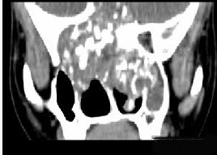
A、双侧上颌窦、筛窦、鼻腔及蝶窦内见软组织肿块影
B、肿块内密度不均，有较多致密钙化影
C、窦壁及颅底骨质破坏
D、考虑鼻窦骨瘤
E、考虑为鼻窦软骨瘤

13.女，25岁、发现双侧颈部肿块近10年，CT如图，最可能的诊断为（）。 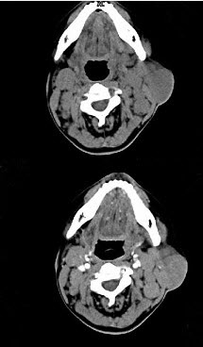
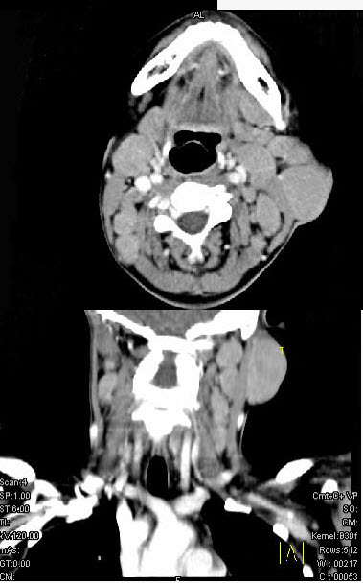
A、巨淋巴结增生症
B、淋巴瘤
C、转移癌
D、淋巴结结核
E、淋巴结炎

14.
男，74岁，咽喉部不适一年余，近两三个月咽喉疼痛，吞咽困难，CT如图所示，最可能诊断是（）。 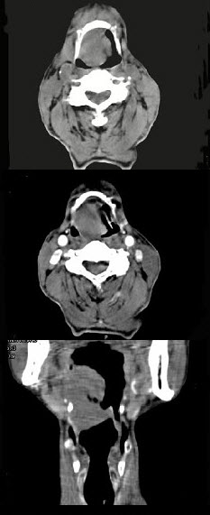 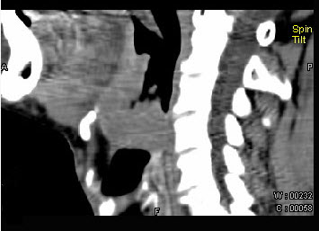
A、喉癌
B、会厌癌
C、声带癌
D、声门下区癌
E、跨声门型癌

15.如图,分隔前组筛窦与后组筛窦的解剖标志是（）。 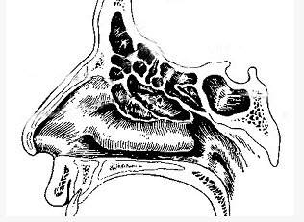
A、中鼻甲基板
B、中鼻甲附着处
C、下鼻甲附着处
D、筛前动脉
E、筛后动脉

16.
以上内容仅为本文档的试下载部分，为可阅读页数的一半内容。如要下载或阅读全文，请访问：https://d.book118.com/866233123242010035

